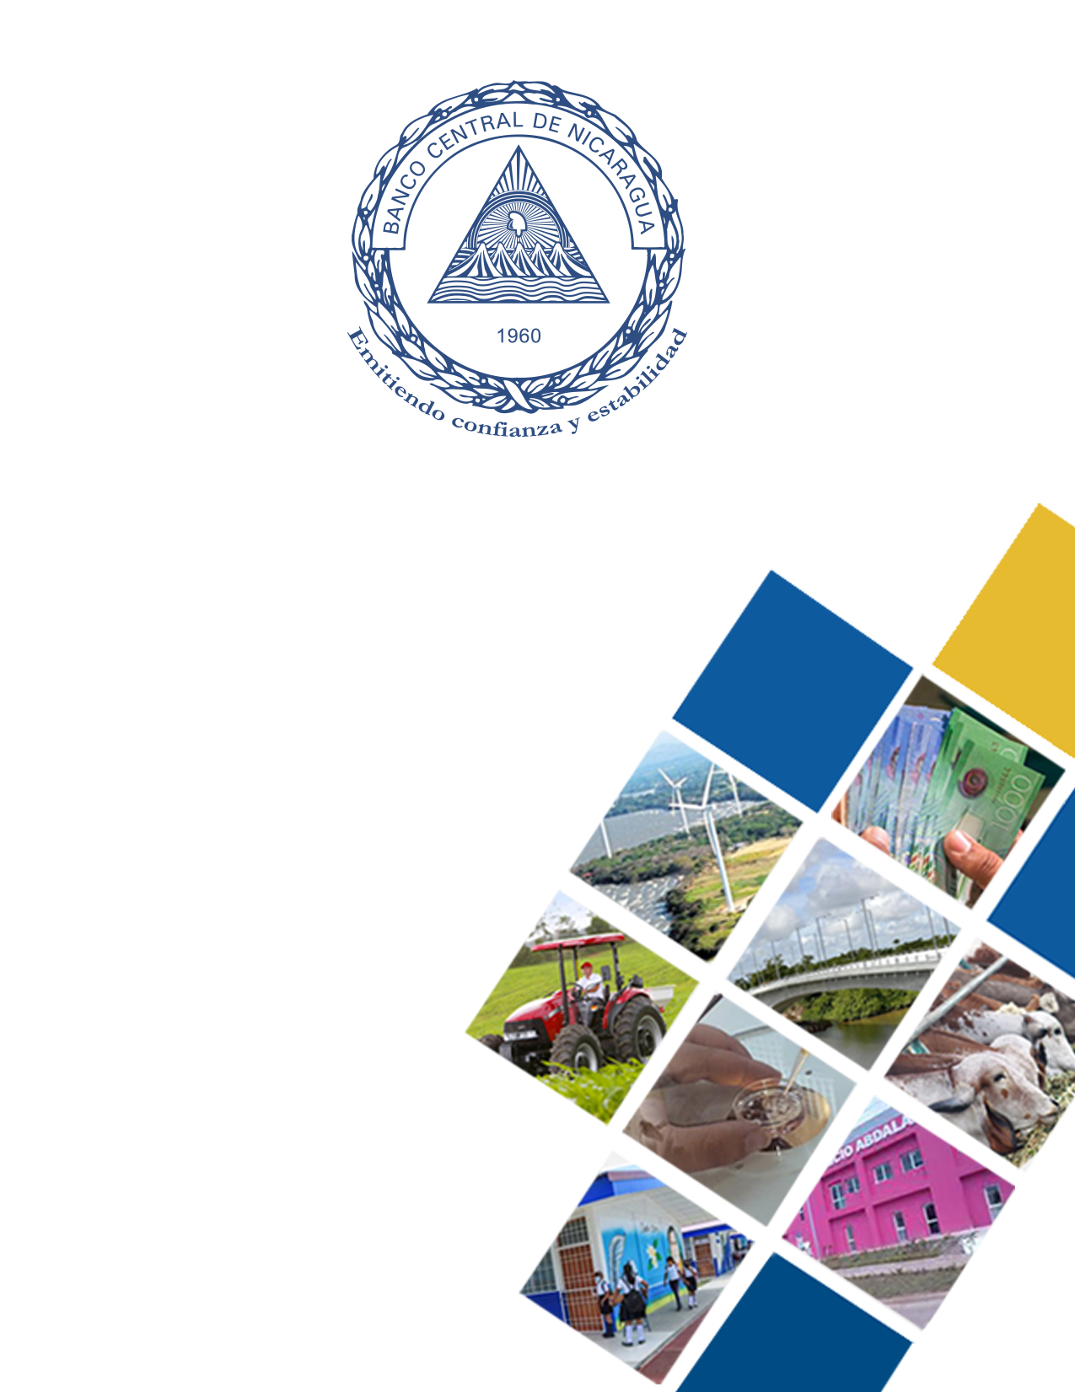

INFORME DE LA COOPERACIÓN OFICIAL EXTERNA EN 2022
Mayo 2023
El Banco Central de Nicaragua se complace en presentar el Informe de Cooperación Oficial Externa correspondiente al año 2022.

El Banco Central de Nicaragua expresa su especial agradecimiento a la comunidad cooperante y a las instituciones del sector público y privado nicaragüense por hacer posible esta publicación, mediante el suministro de información sobre la cooperación oficial externa.

© Banco Central de Nicaragua
Sitio de Internet: http://www.bcn.gob.ni
Apartado Postal: 2252, 2253
Managua, Nicaragua

El contenido del Informe de Cooperación Oficial Externa se basa en información estadística que se actualiza de manera continua, a medida que el Banco Central de Nicaragua recopila datos provenientes de diferentes fuentes, por tanto, la información de este informe es preliminar y sujeta a ajustes.

Contenido

Siglas y abreviaturas 4
I. Cooperación total 7
II. Cooperación al sector público 10
Flujos totales 10
Préstamos 12
Donaciones 13
III. Cooperación al sector privado 14
Flujos totales 14
Préstamos 16
Donaciones 17
IV. Anexo metodológico 17
Cobertura 17
Fuentes de información 18
V. Anexo estadístico 19

Siglas y abreviaturas

AIF | Asociación Internacional de Fomento del Banco Mundial
BANDES | Banco de Desarrollo de Venezuela
BEI | Banco Europeo de Inversiones
BCIE | Banco Centroamericano de Integración Económica
BID | Banco Interamericano de Desarrollo
CFC | Fondo Común de Productos Básicos
CII | Corporación Interamericana de Inversiones, miembro del grupo BID
CRM | Cuenta Reto del Milenio
DEG | Sociedad Alemana para las Inversiones y el Desarrollo
DID | Desarrollo Internacional Desjardins
FAO | Organización de las Naciones Unidas para la Agricultura y la Alimentación
FGSTM | Fondo Global para la Lucha contra el Sida, la Tuberculosis y la Malaria
FIDA | Fondo Internacional para el Desarrollo Agrícola
FMI | Fondo Monetario Internacional
FMO | Banco de Desarrollo Empresarial de los Países Bajos
FND | Fondo Nórdico de Desarrollo
FOMIN | Fondo Multilateral de Inversiones, miembro del grupo BID
FONDEAGRO | Fondo de Desarrollo Agropecuario
IFC | Corporación Financiera Internacional
ICO | Instituto de crédito Oficial
NORFUND | Fondo Noruego de Inversión para Países en Desarrollo
OFID | Fondo OPEP para el Desarrollo Internacional
ONG  OPEP | Organismo no Gubernamental  Organización de Países Exportadores de Petróleo
OPIC | Corporación de Inversiones Privadas en el Extranjero
OPS | Organización Panamericana de la Salud
ONUDI | Organización de las Naciones Unidas para el Desarrollo Industrial
OVF | Fondos de Servicios de Noruega (Opplysningsvesenets Fond)
PIB | Producto Interno Bruto
PDVSA | Petróleos de Venezuela S.A.
PMA | Programa Mundial de Alimentos
PNUD | Programa de las Naciones Unidas para el Desarrollo
SIFEM | Fondo Suizo de Inversiones en Mercados Emergentes
SINAPRED | Sistema Nacional para la Prevención, Mitigación, y Atención de Desastres
UE | Unión Europea
UNICEF | Fondo de las Naciones Unidas para la Infancia
UNFPA | Fondo de la Población de las Naciones Unidas

Resumen Ejecutivo

En 2022, el flujo de la cooperación oficial externa fue de 958.3 millones de dólares, de los cuales 75.5 por ciento correspondieron a cooperación dirigida al sector público (US$723.1 millones) y 24.5 por ciento a cooperación para el sector privado (US$235.2 millones).

La cooperación total disminuyó en 34.3 por ciento (-US$500.0 millones) con respecto al año 2021 (US$1,458.3 millones), como resultado de la disminución de 42.0 por ciento (-US$523.9 millones) en la cooperación oficial al sector público, y el aumento de 11.3 por ciento en la cooperación al sector privado (+US$24.0 millones).

 | 2021 |  | 2022
Concepto | Millones US$ | Porcentaje del PIB | Millones US$ | Porcentaje del PIB | Tasa de crecimiento %
Cooperación total | 1,458.3 | 10.3 | 958.3 | 6.1 | -34.3
- Sector público | 1,247.0 | 8.8 | 723.1 | 4.6 | -42.0
- Sector privado | 211.3 | 1.5 | 235.2 | 1.5 | 11.3
Fuente: BCN, MINREX, SIBOIF, comunidad cooperante y empresas privadas.

Por fuente de financiamiento, el 74.3 por ciento de la cooperación oficial externa provino de fuentes multilaterales (US$711.8 millones) y 25.7 por ciento de fuentes bilaterales (US$246.5 millones). En comparación con 2021, la cooperación multilateral disminuyó 45.7 por ciento (-US$599.4 millones) y la bilateral aumentó 67.6 por ciento (+US$99.4 millones).

Por modalidad de recursos, el 89.8 por ciento correspondió a préstamos (US$860.6 millones) y 10.2 por ciento a donaciones (US$97.7 millones). En comparación con 2021, los desembolsos de préstamos disminuyeron 35.7 por ciento (-US$476.8 millones) y las donaciones en 19.2 por ciento (-US$23.2 millones).

Las principales fuentes de la cooperación total fueron: BCIE (US$472.4 millones), Países Bajos (US$120.5 millones), BID (US$82.1 millones), Banco Mundial (US$62.1 millones), Alemania (US$47.3 millones) Estados Unidos (US$28.8 millones) y Unión Europea (US$23.8 millones).

Los principales sectores económicos a los cuales se dirigieron los recursos de la cooperación oficial externa fueron: 35.5 por ciento al sector de electricidad, gas y agua (US$340.5 millones), 27.5 por ciento al sector de construcción (US$263.4 millones), 16.2 por ciento a servicios sociales, salud y educación (US$155.3 millones), 5.7 por ciento al sector financiero (US$54.9 millones), 5.3 por ciento para la administración pública (US$51.1 millones), 2.9 por ciento a la industria manufacturera (US$27.9 millones), y 2.4 por ciento al sector de agricultura, ganadería, silvicultura y pesca (US$22.9 millones), entre otros sectores.

- Cooperación total

En 2022, los recursos externos totales desembolsados de la cooperación oficial externa ascendieron a 958.3 millones de dólares, los cuales disminuyeron en 34.3 por ciento, equivalente a 500.0 millones de dólares, con respecto a los recursos registrados en el año 2021 (US$1,458.3 millones). Estos recursos se destinaron de la siguiente manera:

- El sector público recibió el 75.5 por ciento de la cooperación total, equivalente a 723.1 millones de dólares, 523.9 millones de dólares menos que en 2021.

- El sector privado recibió el 24.5 por ciento de los recursos de la cooperación, equivalente a 235.2 millones de dólares, 24.0 millones más que en 2021.

Gráfico 1: Cooperación oficial externa
(Millones de dólares)
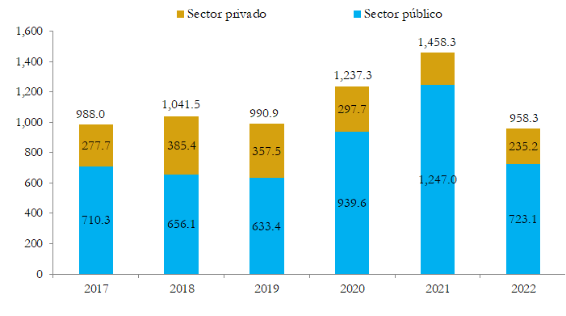
Fuente: BCN, MINREX, SIBOIF, comunidad cooperante y empresas privadas

Por fuente de financiamiento, los organismos multilaterales desembolsaron 711.8 millones de dólares, el cual correspondió al 74.3 por ciento del total de cooperación oficial externa. Por su parte, las fuentes bilaterales contribuyeron con 246.5 millones, representando el 25.7 por ciento de la cooperación total. En comparación con el año 2021, la cooperación multilateral disminuyó en 45.7 por ciento, equivalente a 599.4 millones de dólares menos, y la cooperación bilateral aumentó en 67.6 por ciento (+US$99.4 millones).

Por modalidad de recursos, el 89.8 por ciento de la cooperación oficial externa correspondió a préstamos (US$860.6 millones) y 10.2 por ciento en concepto de donaciones (US$97.7 millones). Los desembolsos de préstamos disminuyeron en 35.7 por ciento, 476.8 millones menos que lo registrado en 2021, y las donaciones disminuyeron interanualmente en 19.2 por ciento (-US$23.2 millones).

Gráfico 2: Cooperación oficial por destino, fuente y modalidad, 2022
(Millones de dólares)
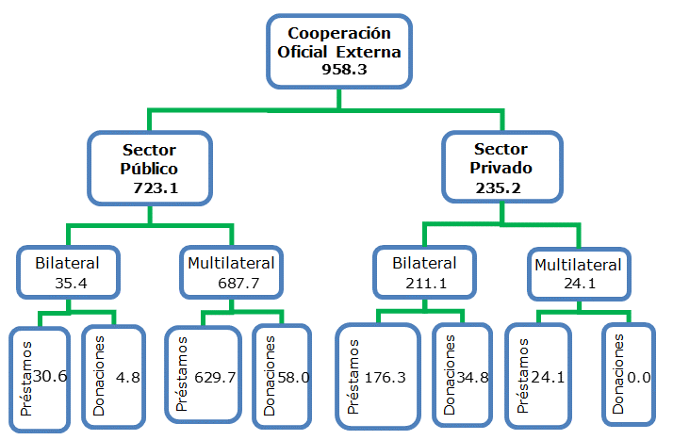
Fuente: BCN, MINREX, SIBOIF, comunidad cooperante y empresas privadas
Por sector económico, el 35.5 por ciento de la cooperación oficial externa fue destinado al sector electricidad, gas y agua, 27.5 por ciento a construcción, 16.2 por ciento al sector social (servicios sociales, salud y educación), 5.7 por ciento a intermediación financiera, 5.3 por ciento al sector administración pública, 2.9 por ciento al sector industria manufacturera y 6.9 por ciento a otros sectores.

Gráfico 3: Cooperación oficial por sector económico 2022
(Millones de dólares y participación porcentual)
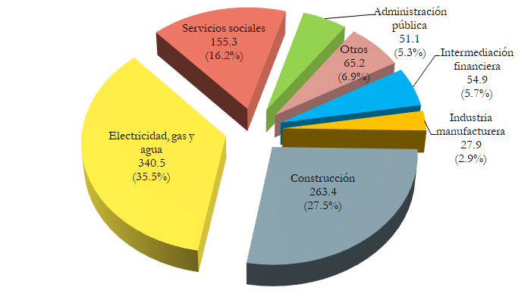
Fuente: BCN, MINREX, SIBOIF, comunidad cooperante y empresas privadas
- Cooperación al sector público

Flujos totales

La cooperación oficial externa dirigida al sector público alcanzó 723.1 millones de dólares, lo que representó una disminución de 523.9 millones respecto al año 2021. Esta cooperación provino principalmente de fuentes multilaterales, la cual fue canalizada en mayor proporción por la vía de préstamos (91.3%).

Por fuente de financiamiento, 687.7 millones de dólares provinieron de fuentes multilaterales (95.1%), mostrando una disminución de 490.7 millones de dólares (-41.6%) respecto a 2021. El resto de la cooperación 35.4 millones provino de fuentes bilaterales (4.9%) y reflejó una disminución de 33.2 millones de dólares (-48.4%).

Las principales fuentes de cooperación al sector público fueron: BCIE (US$457.4 millones), BID (US$82.1 millones), Banco Mundial (US$62.1 millones), Unión Europea (US$23.8 millones), BEI (US$20.1 millones), OFID (US$13.7 millones), Corea del Sur (US$13.5 millones) e India (US$12.0 millones).

Gráfico 4: Cooperación al sector público por modalidad
(Millones de dólares)

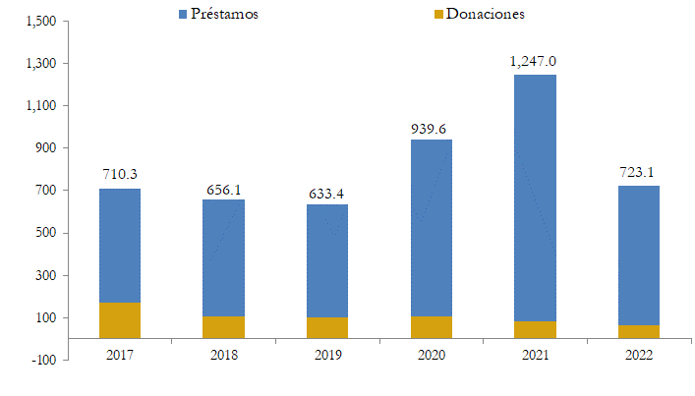
Fuente: MINREX y BCN

Por modalidad de recursos, 660.2 millones de dólares (91.3%) correspondieron a préstamos y 62.9 millones a donaciones (8.7%). Los desembolsos de préstamos disminuyeron en 502.0 millones de dólares (43.2%), con respecto al año 2021 y los desembolsos por donaciones disminuyeron en 21.9 millones de dólares (-25.9%).

El sector electricidad, gas y agua mostró un incremento de 98.2 millones de dólares con relación a los recursos recibidos en 2021, siendo así el sector económico con mayor crecimiento en la captación de la cooperación externa pública en 2022.

Por sector económico, el 36.4 por ciento de la cooperación oficial externa para el sector público fue dirigida al sector construcción, 34.7 por ciento al sector electricidad, gas y agua, 18.9 por ciento se destinó al sector social (servicios sociales, salud y educación), 7.1 por ciento al sector administración pública, 2.3 por ciento al sector agricultura, ganadería, silvicultura y pesca y el restante 0.6 por ciento a otros sectores.

Gráfico 5: Cooperación al sector público
por destino económico 2022
(Participación porcentual)
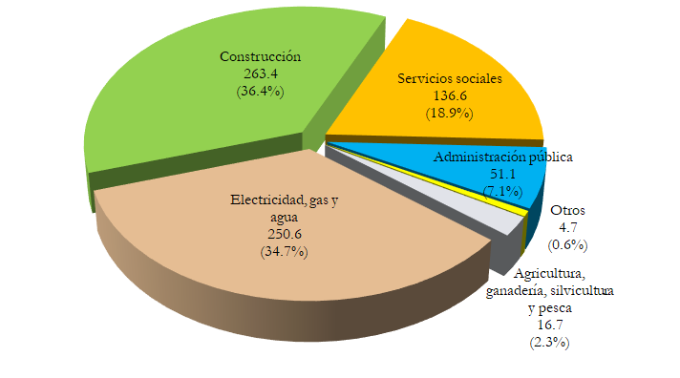
Fuente: MINREX y BCN
Préstamos

En 2022, el sector público recibió desembolsos de préstamos externos por 660.2 millones de dólares, de los cuales 629.7 millones de dólares fueron otorgados por organismos multilaterales y 30.6 millones de dólares por fuentes bilaterales.

De los 629.7 millones de dólares recibidos en préstamos de organismos multilaterales, el BCIE desembolsó 457.4 millones de dólares, seguido del BID (US$78.6 millones), Banco Mundial (US$56.5 millones), BEI (US$20.1 millones), OFID (US$13.7 millones), y FIDA (US$3.4 millones). Por parte de los acreedores bilaterales, Corea del Sur desembolsó 13.2 millones de dólares, seguido de India (US$12.0 millones), Fondo Kuwait (US$3.5 millones), Alemania (US$1.5 millones) y Japón (US$0.4 millones).

El 39.9 por ciento de los desembolsos de préstamos (US$263.4 millones) fueron destinados al sector construcción. Por su parte, el sector electricidad, gas y agua recibió 244.8 millones (37.1%), el sector social (servicios sociales, salud y educación) recibió 102.7 millones de dólares (15.5%), el sector administración pública recibió 46.1 millones de dólares (7.0%) y transporte y comunicaciones recibió 3.3 millones (0.5%)

Donaciones

El sector público recibió 62.9 millones de dólares en concepto de donaciones, 21.9 millones de dólares menos que en 2021 (US$84.8 millones). Del total de donaciones, el 92.3 por ciento procedieron de fuentes multilaterales (US$58.0 millones) y 7.7 por ciento de fuentes bilaterales (US$4.9 millones). El total de donaciones recibidas representaron el 8.7 por ciento de la cooperación oficial externa dirigida al sector público.

De los 58.0 millones de dólares de donaciones provenientes de fuentes multilaterales, 23.8 millones de dólares (41.0%) correspondieron a recursos de la Unión Europea, 10.2 millones (17.6%) del PMA, 8.9 millones (15.4%) a la Organización de las Naciones Unidas para la Agricultura y la Alimentación (FAO), 5.6 millones (9.6%) del Banco Mundial, 4.5 millones (7.8%) de la Organización Panamericana de la Salud y Organización Mundial de la Salud (OPS/OMS), 3.5 millones (6.0%) del BID, y el resto de varios donantes. Por otra parte, de los 4.9 millones de dólares provenientes de donantes bilaterales, 3.1 millones (63.3%) fueron de Suiza, 1.3 millones (26.7%) de Japón y el resto de varios cooperantes bilaterales.

El 54.0 por ciento de las donaciones al sector público (US$33.9 millones) fueron canalizados hacia el sector social (servicios sociales, salud y educación); 26.5 por ciento (US$16.7 millones) al sector agropecuario; 9.1 por ciento (US$5.7 millones) al sector de energía, gas y agua; y 8.0 por ciento a la administración pública (US$5.0 millones), entre otros.

- Cooperación al sector privado

Flujos totales

La cooperación oficial externa dirigida al sector privado fue de 235.2 millones de dólares, lo que significó un aumento de 11.3 por ciento con respecto a 2021 (US$211.2 millones). Esta cooperación se caracterizó por provenir principalmente de fuentes bilaterales (89.8%) y por ser canalizada principalmente por la vía de préstamos (85.2%).

Por fuente de financiamiento, 211.1 millones (89.8%) provinieron de fuentes bilaterales, lo que mostraron un aumento de 132.6 millones (168.8%) respecto al año 2021. De fuentes multilaterales ingresaron 24.1 millones, los cuales mostraron una disminución de 108.6 millones (-81.9%) respecto al 2021.

Las principales fuentes de cooperación al sector privado fueron: Países Bajos (US$120.5 millones), Alemania (US$45.8 millones), Estados Unidos (US$28.8 millones), BCIE (US$15.0 millones), Noruega (US$10.0 millones), Fondos OPEP (US$9.1 millones), entre otros.

Gráfico 6: Cooperación al sector privado por modalidad
(Millones de dólares)
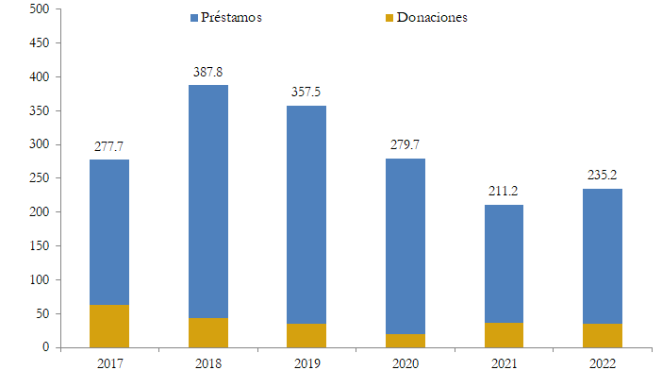
Fuente: BCN, MINREX, SIBOIF, comunidad cooperante y empresas privadas
Por modalidad de recursos, 200.4 millones de dólares correspondieron a préstamos y 34.8 millones a donaciones. Los desembolsos de préstamos aumentaron en 25.2 millones (14.4%) y las donaciones disminuyeron en 1.2 millones (-3.4%), con respecto al año 2021.

Del total de la cooperación oficial externa para el sector privado, el 38.2 por ciento (US$90.0 millones) fue canalizada al sector de energía, gas y agua, el 23.4 por ciento (US$54.9 millones) al sector financiero, 11.9 por ciento hacia el sector industria manufacturera (US$27.9 millones), 7.9 por ciento (US$18.7 millones) a servicios sociales, salud y educación, y 18.6 por ciento (US$43.7 millones) a otros sectores.

Gráfico 7: Cooperación al sector privado por destino económico 2022
(Millones de dólares)
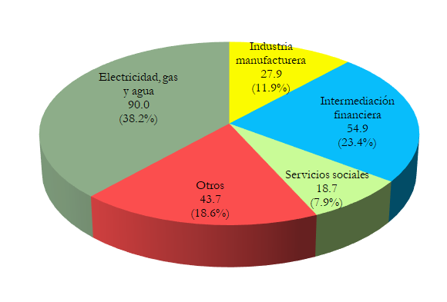
Fuente: BCN, MINREX, SIBOIF, comunidad cooperante y empresas privadas

Préstamos

De los 200.4 millones de dólares recibidos en préstamos por el sector privado, 88.0 por ciento (US$176.3 millones) fue otorgado por acreedores bilaterales y el resto 12.0 por ciento (US$24.1 millones) por acreedores multilaterales. Estos recursos fueron principalmente destinados al sector de energía, gas y agua (US$89.3 millones), seguido al sector financiero (US$54.9 millones), e industria manufacturera (US$27.9 millones), entre otros.

Del total de los préstamos de acreedores bilaterales, los Países Bajos desembolsó 120.5 millones de dólares (68.3%), Alemania contribuyó con 45.8 millones (26.0%), y Noruega con 10.0 millones (5.7%). De los préstamos de acreedores multilaterales, el BCIE aportó 15.0 millones (62.3%), y 9.1 millones (37.7%) de parte de los Fondos para el Desarrollo Internacional (OFID).

Donaciones

El total de recursos no reembolsables recibidos por el sector privado (US$34.8 millones) provino de fuentes bilaterales. El 53.6 por ciento se destinaron a proyectos del sector social (US$18.7 millones), y 13.1 por ciento al sector agropecuario, silvicultura y pesca, entre otros.

Los principales donantes al sector privado fueron Estados Unidos (US$28.8 millones), Suiza (US$3.4 millones), España (US$1.9 millones), y Austria (US$0.7 millones), entre otros.

- Anexo metodológico

Cobertura

La cobertura de la cooperación incluida en este documento está referida exclusivamente a la cooperación oficial (constituida por los flujos que los gobiernos, o sus agencias oficiales, destinan a Nicaragua, ya sea de manera bilateral o canalizada a través de instituciones multilaterales). En el Anexo estadístico se detallan los flujos por desembolsos de préstamos y donaciones recibidos en el período 2007 - 2022.

Fuentes de información

Las principales fuentes de información del presente documento fueron:

Instituciones del sector público:

- Ministerio de Relaciones Exteriores (MINREX) – con información de donaciones al sector público y privado.

- Superintendencia de Bancos y Otras Instituciones Financieras (SIBOIF) – con información de préstamos al Sistema Financiero Nacional (SFN).

- Banco Central de Nicaragua (BCN) – con información de préstamos al sector público.

Instituciones privadas:

- Empresas privadas que reportan su deuda externa al BCN en cumplimiento del Artículo 83 de las Normas Financieras del BCN – con información de préstamos al sector privado.

Comunidad cooperante:

- Acreedores bilaterales y multilaterales – con información de préstamos al sector privado.

- Anexo estadístico

